Encontro dos Primos do Sítio

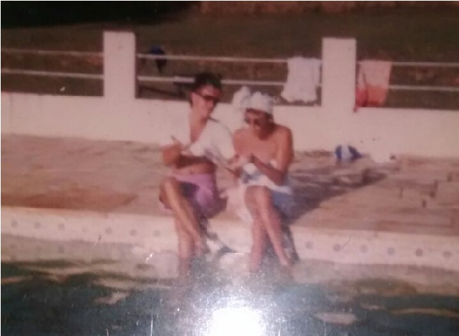

|  |  |  |
| --- | --- | --- |
| Amauri | Ideli | Katia |
| Ana Paula | Marcelo | Fabio |
| Ana Luzia | Rosana | Marcio |